
EL RITMO DEL CARNAVAL Y EL AZUL DEL CARIBE
5 DÍAS 4 NOCHES
DEL 05 AL 09 FEB 2027
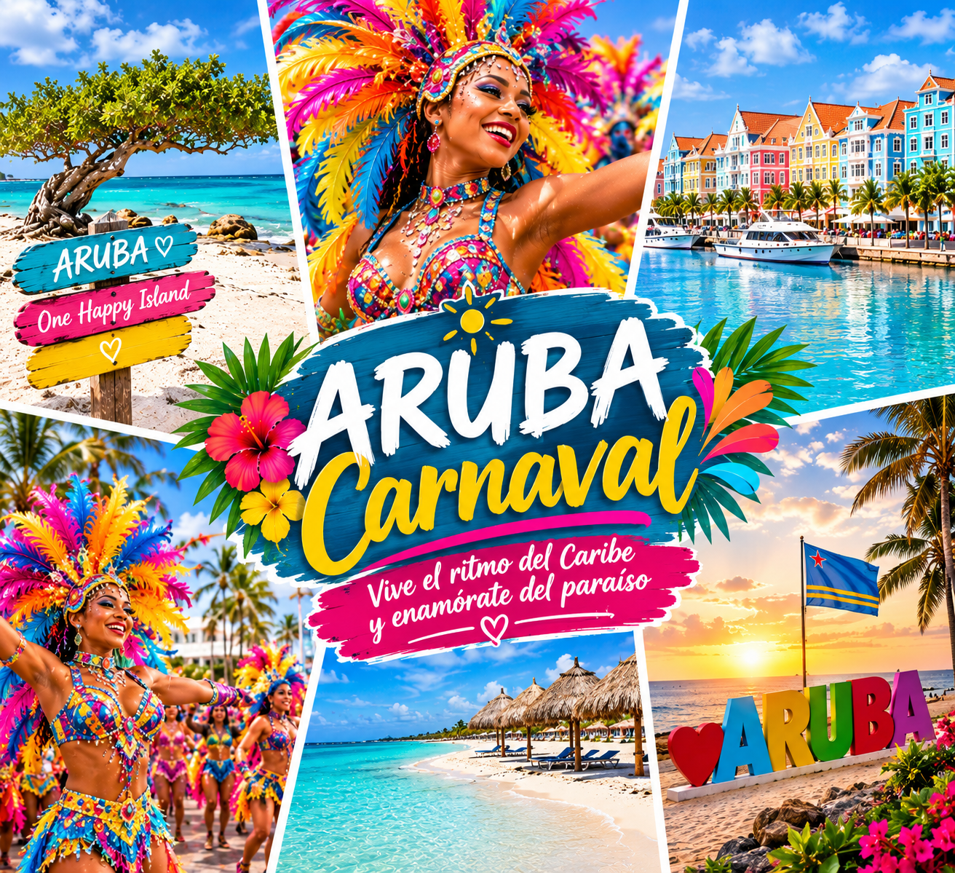

INCLUYE:
- Boleto aéreo con COPA Airlines equipaje 10 kg.
- 04 NOCHES alojamiento hotel seleccionado.
- Auto AVIS -BUDGET Categoría económica.
- Habitación + régimen de acuerdo a selección del hotel.
- Cortesía:
Asistencia de viaje Terrawind 50.000 USD de cobertura.
Seguro Hogar AIG.
NO INCLUYE:
- Actividades no descritas
- Propinas
- Gastos personales
- Comidas (dependiendo del hotel y su régimen alimenticio).

PRECIO POR PERSONA DESDE EN HABITACIÓN DOBLE (QUITO)
FORMA DE PAGO | HOTEL | REGIMEN | VALOR
P.V.P. | Hyatt Place Aruba Airport | Desayuno | $ 1.679
P.V.P. | Courtyard by Marriott Aruba Resort | Desayuno | $ 2.073
P.V.P. | Radisson Blu Aruba | No incluye | $ 2.183

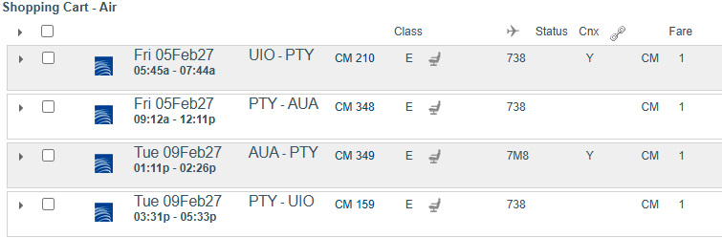

PRECIO POR PERSONA DESDE EN HABITACIÓN DOBLE (GUAYAQUIL)
FORMA DE PAGO | HOTEL | REGIMEN | VALOR
P.V.P. | Hyatt Place Aruba Airport | Desayuno | $ 1.667
P.V.P. | Courtyard by Marriott Aruba Resort | Desayuno | $ 2.061
P.V.P. | Radisson Blu Aruba | No incluye | $ 2.171
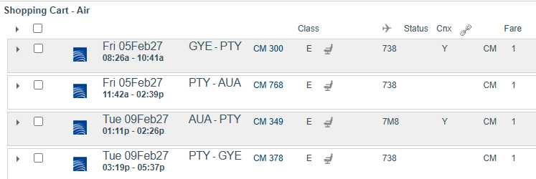

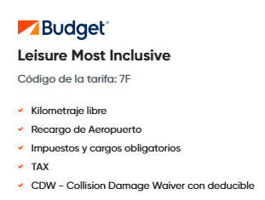

NOTAS IMPORTANTES:
- Precios incluyen todos los impuestos locales IVA e ISD.
- En caso de traslados en horario nocturno/madrugada puede aplicar un suplemento para realizar el servicio.
- Precios cotizados en base a grupo de viaje de 2 pasajeros, si la cantidad de pasajeros disminuye o aumenta, se recotiza (consultar).
- Todos los precios están sujetos a cambio sin previo aviso.
- Ecuatorianos, se necesita vacuna de fiebre amarilla.
- Hasta no efectuar reserva en firme, no podemos confirmar ni garantizar tarifas/disponibilidad de los servicios antes cotizados.
- Documentos de viaje como Visas requeridas y pasaporte vigente son responsabilidad del pasajero y o su agencia de viajes.
- Como regla general, check in: 15h00pm y check out: 11h00am.
- Hoteles pueden cobrar Resort fee o tasas de estancia en destino.
- Como operador turístico, actuamos únicamente como intermediarios entre nuestros pasajeros y las aerolíneas. Por lo tanto, no asumimos responsabilidad por cambios, retrasos, reprogramaciones o cancelaciones de vuelos que pudieran generarse por decisión de la aerolínea o por factores externos a nuestra gestión.
- Cualquier modificación en los itinerarios aéreos, políticas de equipaje, horarios o condiciones del servicio será manejada de acuerdo con las disposiciones establecidas directamente por la aerolínea. No obstante, estaremos siempre dispuestos a brindar apoyo y asistencia para gestionar la información correspondiente y orientar a nuestros pasajeros en los procesos necesarios.
- La finalidad de este mensaje es que nos “proteja” de cualquier cambio o cancelación que pudiera tener algún vuelo de los que nos cotizan los operadores.
- No aplica feriados ni fiestas patrias, tarifas bajo disponibilidad.
- Puntos Elite desde $5, aplica sólo para pago Local.
- Se paga comisión del 10% partiendo de la base antes de impuestos.
- Bono de incentivo al counter de $10 por reserva mínimo 2 pasajeros. Aplica para reservas entre el 01 de noviembre al 31 de diciembre del 2026.

ACTIVIDADES ADICIONALES
AVENTURA EXTREMA EN UTV
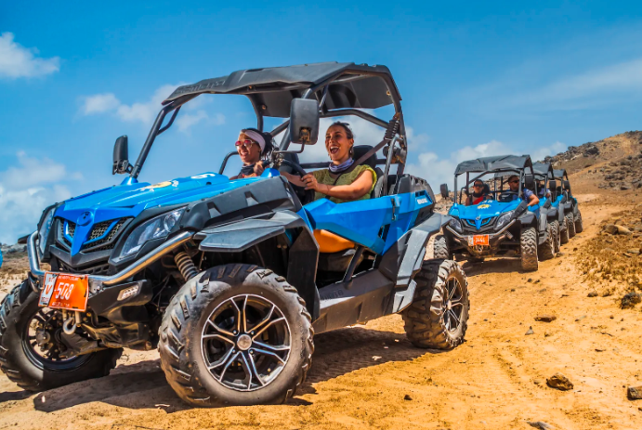
P.V.P. $ 318 |  | EFECTIVO $ 300
Prepárate para explorar la belleza agreste de Aruba en una épica aventura todoterreno. Conduce tu propio UTV por la costa norte de la isla y descubre algunos de sus lugares más icónicos, como las Formaciones Rocosas, maravíllate con el icónico Baby Natural Bridge and Ruines, admira la impresionante Wariruri Beach y disfruta de las vistas panorámicas desde el majestuoso California Lighthouse. Este recorrido combina aventura, naturaleza y vistas increíbles.

Paradas del Tour:
- Formaciones Rocosas:
Maravíllate con las singulares maravillas geológicas de Aruba mientras exploras impresionantes formaciones naturales moldeadas por el tiempo y el viento —una visita obligada para todo aventurero.
- Baby Natural Bridge and Ruines:
Captura la belleza de una de las formaciones costeras más fotografiadas de Aruba. Este pequeño puente es un verdadero testimonio de la increíble erosión y formación costera de la isla.
- Wariruri Beach:
Disfruta de la fresca brisa del mar en esta impresionante ensenada arenosa, conocida por su costa agreste, olas rompientes y el escenario perfecto para una foto todoterreno.
- California Lighthouse:
Finaliza tu aventura en uno de los monumentos más icónicos de Aruba. Contempla las impresionantes vistas panorámicas de la costa y las dunas circundantes —la manera perfecta de cerrar tu recorrido en UTV.
¡Trae tu propia botella de agua reutilizable!
En este recorrido emocionante, dejemos atrás el plástico de un solo uso y trae tu botella de agua reutilizable. Contamos con un tanque de agua para mantenerte hidratado. ¡Hidratémonos, cuidemos el planeta y disfrutemos al máximo!

Edades | Desde los 12 años
Duración de la actividad | 3 horas
Nivel de actividad | Moderado
Horarios | 09h30; 13h30
Atuendo recomendado | - Protector solar  - Gafas de sol  - Sombrero o visera  - Cámara  - Calzado que te permita caminar cómodamente por terreno rocoso
Transporte | El transporte de ida y vuelta desde la mayoría de los hoteles está incluido.  Para confirmar tu horario de recogida, acércate a uno de nuestros mostradores de Actividades o Atención al Cliente ubicados en tu hotel.
Información importante | Este tour no es recomendado para personas con problemas de espalda, riñones o para mujeres embarazadas.  La edad mínima para pasajeros es de 12 años, y para conducir es de 21 años, con licencia de conducir válida.  El peso máximo permitido por persona en cada UTV es de 300 libras (136 kilos).  Se recomienda llevar efectivo adicional para baños y otras actividades, ya que muchos lugares solo aceptan pagos en efectivo.

TOUR DE SNORKEL PALM PLEASURE
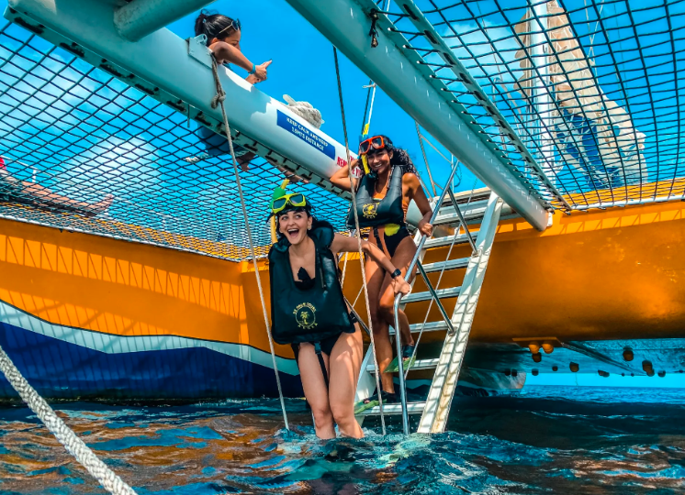
P.V.P. Adulto $ 150 |  | EFECTIVO Adulto $ 142
P.V.P. Niños $ 122 |  | Efectivo Niños $ 115
Ofrecemos dos tours diferentes, ambos de los cuales ofrecen las mejores aventuras de vela y esnórquel en Aruba. Nuestro espacioso catamarán, el Palm Pleasure, tiene 70 pies de largo y 40 pies de ancho, lo que lo convierte en la embarcación perfecta para explorar las aguas cristalinas de Aruba. Ya elijas nuestro tour Snorkel Adventure, que incluye paradas en el naufragio Antilla, Boca Catalina y el Arashi Reef, o nuestro tour Afternoon Delight, que incluye esnórquel en dos hermosas ubicaciones, estamos seguros de que tendrás una experiencia inolvidable.

Nuestros amables miembros del equipo están dedicados a brindarte la mejor experiencia posible. Te proporcionarán equipo de esnórquel limpio y se asegurarán de que te sientas cómodo y seguro mientras exploras el mundo submarino. Nuestros tours son perfectos para familias, grupos de amigos o cualquier persona en busca de una aventura en el agua. Durante tu tour, tendrás la oportunidad de ver muchos peces, coloridos arrecifes de coral y otras formas de vida marina que llaman hogar a las aguas de Aruba. Y cuando no estés haciendo esnórquel, puedes relajarte y disfrutar de las hermosas vistas mientras saboreas una bebida refrescante de nuestro bar abierto.

Resumen:
- Dos tours diferentes de vela y esnórquel disponibles: Snorkel Adventure y Afternoon Delight
- Snorkel Adventure incluye tres paradas: naufragio Antilla, Boca Catalina y Arashi Reef
- Afternoon Delight no incluye la parada en Arashi Reef Catamarán
- Espacioso de 70 pies de largo y 40 pies de ancho para ambos tours
- Se proporciona equipo de esnórquel limpio para todos los participantes
- Amables miembros del equipo para ayudar y guiar durante todo el tour
- Una de las mejores aventuras en Aruba, perfecta para familias, parejas y viajeros solitarios por igual
- Las aguas cristalinas proporcionan el entorno perfecto para ver una variedad de especies de peces
- Barra abierta disponible a bordo
- El Morning Snorkel Adventure incluye un delicioso almuerzo
- Snacks y refrescos ligeros proporcionados en el tour Afternoon Delight.
Edades | Desde los 3 años
Duración de la actividad | 3 – 4 horas
Nivel de la actividad | Moderado
Horarios | 09h00; 14h00
Incluye | - Equipo de snorkel  - Aperitivos  - Barra libre  - Almuerzo (sólo en la Aventura de snorkel Palm Pleasure)
Vestimenta | - Lleva traje de baño  - Trae una toalla  - Crema solar  - Una cámara  - Calzado cómodo para caminar
Información importante | Si utilizas transporte propio, regístrate para el tour unos 30 minutos antes de la hora de salida en la tienda Coconuts de De Palm Pier (entre el RIU y el Hilton Resort).

